
Лабораторная работа №1: НАБЛЮДЕНИЕ ДЕЙСТВИЯ МАГНИТНОГО ПОЛЯ НА ТОК
Оборудование: проволочный моток, штатив, источник постоянного тока, реостат, ключ, соединительные провода, дугообразный магнит.
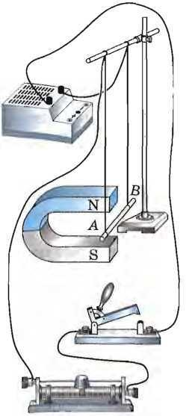
Поднесите к висящему мотку магнит и, замыкая ключ, пронаблюдайте движение мотка.
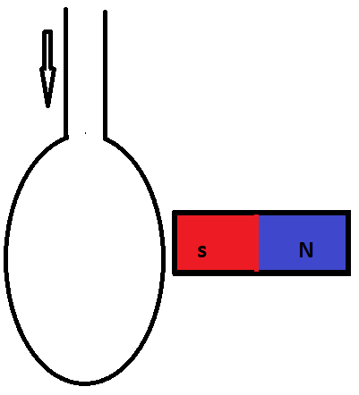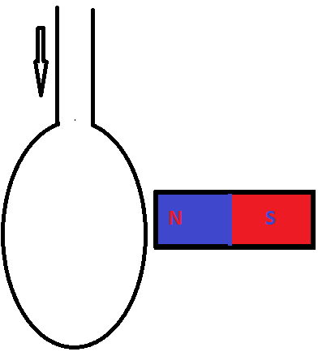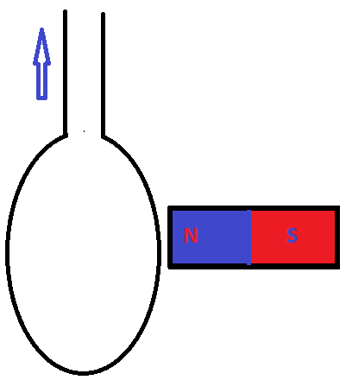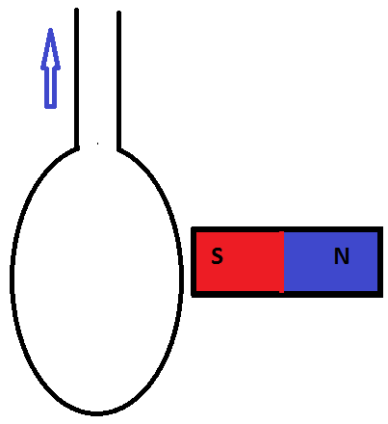
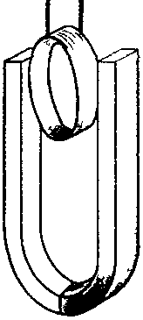
Вывод:

